Познавательно-речевое развитие
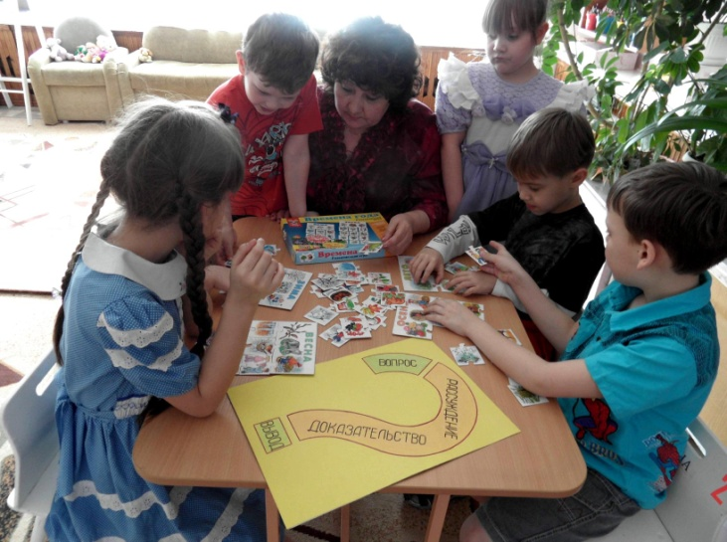
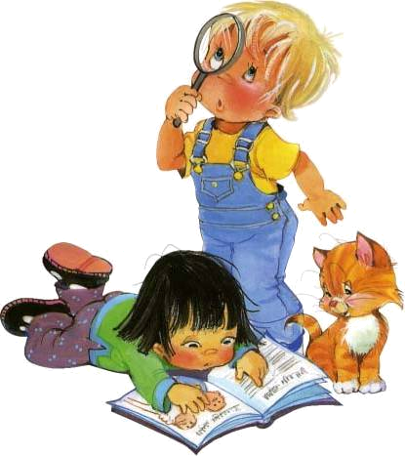
Речь – основа всякой умственной деятельности, средство коммуникации. Учение детей сравнивать, классифицировать, систематизировать, обобщать формируется в процессе овладения знаниями через речь. Логически четкая доказательная речь ребенка – показатель умственного развития.
Проблема обучения доказательной речи на современном этапе приобретает все большее значение в связи с тем, что отдается предпочтение деятельностно-практическому способу обучения.
Организовать же любую деятельность, в том числе учебно-познавательную, без умения объяснять, мотивировать, аргументировать свою позицию невозможно, т.к. доказательная речь является одним из показателей сформированного логического мышления, что отмечается в работах ряда исследователей: Ю.К. Бабанского, В.М. Полонского, С.Л. Рубинштейна, Г.В. Суходольского, Ш.А. Амоношвили и др.
Развитие связной доказательной речи как составной части коммуникативного развития, формируется в организованной образовательной деятельности, образовательной деятельности, осуществляемой в ходе режимных моментов, в самостоятельной деятельности детей, в совместной деятельности с родителями.
♦ Интегрированное занятие в подготовительной группе «Рассуждаем и доказываем»
Воспитатель Попова А.В.
♦ Презентация «Обучение доказательной речи старших дошкольников»
Воспитатель Попова А.В.
♦ Дискуссия «Актуальность развития доказательной речи»
Руководитель МО, воспитатель
МДОУ «Д/ сад ОВ №42» Попова А.В.
Доказательной речью дети овладевают постепенно. Поэтому нужно создавать условия для необходимой речевой тренировки.
Для речи – доказательства имеются свои смысловые языковые связи, определяющие начало рассуждения: «Я думаю…», «Я считаю…»
При доказательстве какого-либо суждения, мнения приходится пользоваться сложными (сложноподчиненными) предложениями, с помощью которых выражаются логические связи: если…, то..; раз… - значит…; потому что…; так как…; так что…; потому…
Рассуждение, доказательство заканчивается выводом, который строится с использованием принятых для этого случая грамматических средств: значит, поэтому, таким образом, следовательно.
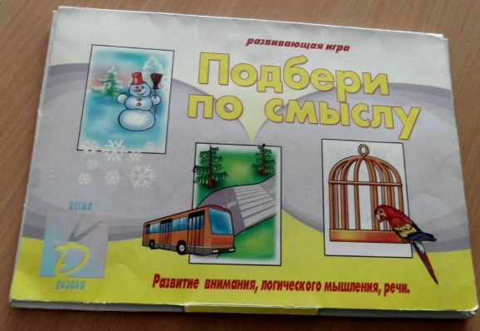
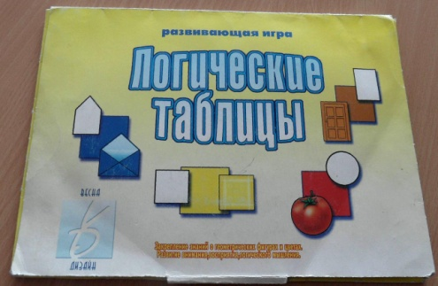
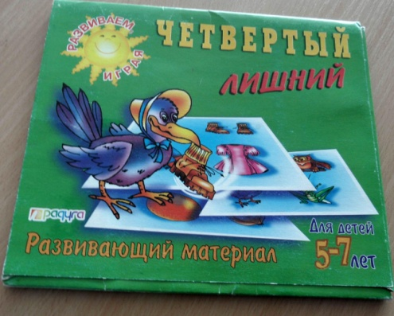
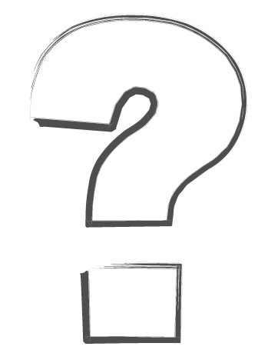

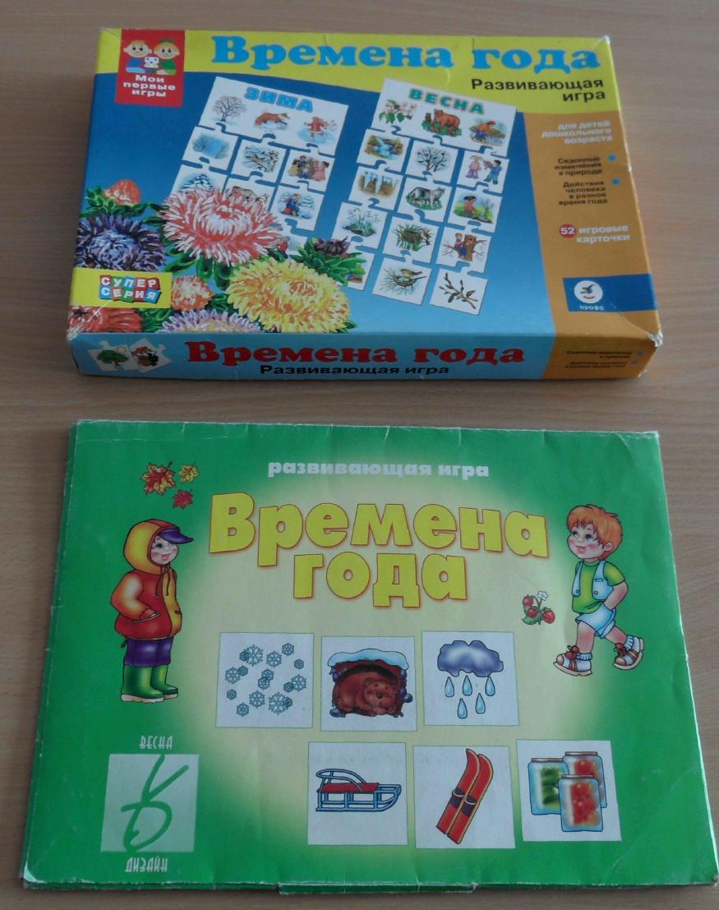


Городское методическое
объединение

«Познавательно-речевое
развитие»

МДОУ «Д/сад ОВ №42»
С чувства непонятности, в результате которого перед ребенком встают вопросы, раскрываются противоречия и возникают «проблемы», начинается активная мыслительная деятельность – обдумывания, рассуждения, размышления.
С.Л.Рубинштейн
определяющую структуру рассуждения и соотношение его частей и
помогающую логически выстроить объяснение.
г. Усолье-Сибирское
Апрель 2012 г.
Вопрос
(тезис)
Вывод
Вопрос
(тезис)
Вывод
При обучении доказательству можно
использовать такую модель вопроса,

